«Телевизор»
Музыкально-дидактическая игра

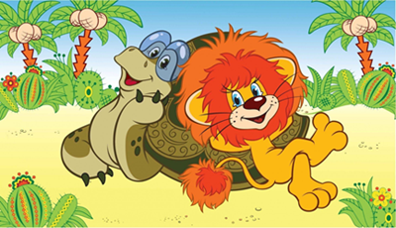

«Телевизор»
Музыкально-дидактическая игра
Цель. Обобщение и закрепление полученных ранее знаний.

Игровой материал: карточки-иллюстрации к знакомым песням и пьесам, карточки с изображением героев мультфильмов, телевизор.

Ход игры.
НА ПЕРВОМ ЭТАПЕ. Дети слушают произведения различного характера, беседуют и дают характеристику каждому прослушанному отрывку произведения. А так же вспоминают, где звучит этот музыкальный отрывок.

НА ВТОРОМ ЭТАПЕ. После повторного слушания предлагается одному или нескольким детям выбрать соответствующую карточку и вставить изображение в телевизор.
Можно с детьми исполнить эти песенки.

Музыкальный репертуар: пьесы по выбору музыкального руководителя.

